**PROGRAMACIÓN EN MÓVILES**

**LABORATORIO N° 01**

**Entorno de Desarrollo para Android Studio**



|  |  |  |  |  |  |  |  |  |  |
| --- | --- | --- | --- | --- | --- | --- | --- | --- | --- |
| ***Alumno(s):*** |  | | | | | | ***Nota*** |  | |
| ***Grupo:*** |  | | ***Ciclo: III*** | | | | | | |
| ***Criterio de Evaluación*** | | ***Excelente (4pts)*** | | ***Bueno (3pts)*** | ***Requiere mejora (2pts)*** | ***No acept. (0pts)*** | | | ***Puntaje Logrado*** |
| Instala y reconoce la herramienta de desarrollo para aplicaciones Android | |  | |  |  |  | | | ***3*** |
| Despliega aplicación en emulador o dispositivo real | |  | |  |  |  | | | ***3*** |
| Cumple con los ejercicios y desarrollo de tareas propuestas | |  | |  |  |  | | | ***8*** |
| Realiza observaciones y conclusiones que aporten un opinión crítica y técnica | |  | |  |  |  | | | ***3*** |
| Es puntual y redacta el informe adecuadamente sin copias de otros autores | |  | |  |  |  | | | ***3*** |

**Laboratorio 01: Entorno de desarrollo para Android Studio**

**Objetivos:**

Al finalizar el laboratorio el estudiante será capaz de:

* Identificar y configurar la herramienta de desarrollo para aplicaciones Android
* Conectar un dispositivo Android a la PC y ejecutar aplicaciones en el
* Crear un proyecto para Android
* Ejecutar una aplicación

**Seguridad:**

* Ubicar maletines y/o mochilas en el gabinete al final de aula de Laboratorio o en los casilleros asignados al estudiante.
* No ingresar con líquidos, ni comida al aula de Laboratorio.
* Al culminar la sesión de laboratorio apagar correctamente la computadora y la pantalla, y ordenar las sillas utilizadas.

**Equipos y Materiales:**

* Una computadora con:
* Windows 7 o superior
* VMware Workstation 10+ o VMware Player 7+
* Conexión a la red del laboratorio
* Dispositivo Android:
* 1 teléfono o Tableta con sistema operativo Android y cable USB para conectar a la PC

**Procedimiento:**

**EJERCICIO 1: Identificar y configurar la herramienta de desarrollo AndroidStudio**

1. **Requerimientos de la plataforma de desarrollo**
   1. Instalación e Identificación de la plataforma Java instalada.

* Descarge el archivo JDK deacuerdo a su sistema operativo desde el siguiente enlace <https://www.oracle.com/java/technologies/javase/javase-jdk8-downloads.html>

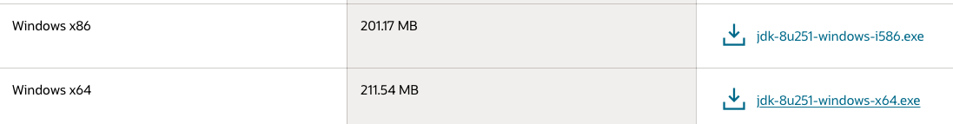

* Se le pedira que tenga una cuenta en Oracle, sino posee una cree una cuenta para poder descargar
* Ejecute el .EXE e instale el archivo dejando todas las opciones por defecto. Una vez instalado, compruebe que posee el servicio operativo y ejecutandose. Para esto aperture una consola y digite el comando **java –version**

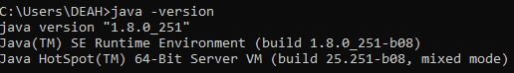

* 1. Instalación e Identificación de la plataforma de desarrollo para Android **AndroidStudio** (IDE)
* Descarge(archivo .exe) la IDE de Android Studio según su sistema operativo desde el siguiente enlace <https://developer.android.com/studio>
* Ejecute el archivo .exe bajado y configure todo por defecto
  + Clic en **Next**

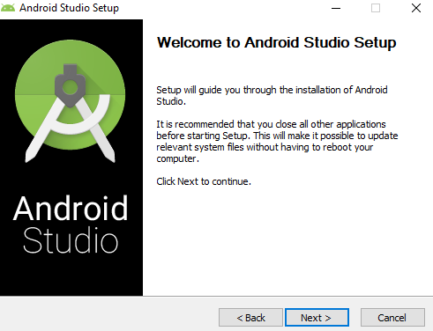

* + Deje todo por defecto, clic en **Next**

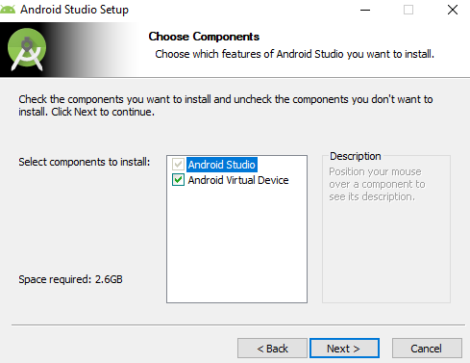

* + Haga clic en **Next** para ruta de instalacion sugerida

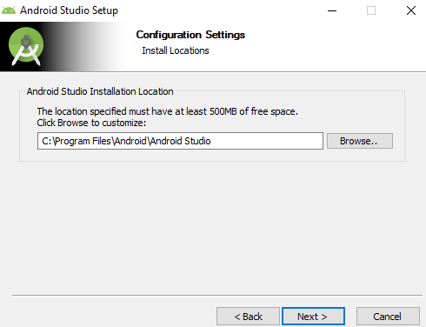

* + Clic en **Install.** Espere a que termine de instalar

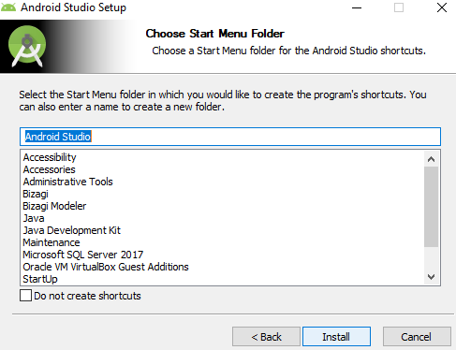

* + Una vez terminado haga clic en Finish para empezar Android Studio

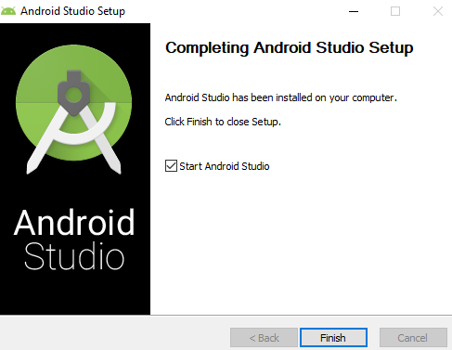

* + Elija la opcion de no importar nada para iniciar el proyecto
  + Si se muestre una pantalla de envio de estadisticas, haga clic en no
* La primera vez que se ejecuta la IDE va a demorar unos minutos en configurarse ya que debe bajar librerias necesarias para el funcionamiento de la herramienta
  + Haga clic en **Next**

* + Elija **Standard** como tipo de configuracion a realizar

* + Elija el tema visual a utilizar de su preferencia y haga clic en **Next**

* + Por utlimo se le indica todos los paquetes y **SDK** que bajara la IDE para poder estar operativa y lista para programar. Haga clic en **Finish** y espere a que termine de descargar todos paquetes y librerias requeridas. Tomara bastantes minutos, sea paciente.

* + Acepte todos los acuerdos de licencia de los paquetes que se van a descargar y espere a que termine el proceso de descarga.
  + Una vez terminado el proceso mostrara un reporte de lo descargado

* + Una vez instalada la IDE tendra el siguiente entorno para empezar a crear proyectos en Android Studio

* Hasta aquí ya tenemos configurada nuestra IDE para empezar a trabajar y crear proyecto para la plataforma Android.

**EJERCICIO 2: Crear una aplicación Android**

1. **Crear un proyecto nuevo Android**
   1. En **AndroidStudio** elegir:
      1. La opción **Star a new Android Studio Project**
      2. Determine en que tipo de dispositivos Android correra o se podra ejecutar su aplicativo.

* + 1. Investigue para que sirve cada tipo de Actividad listada en la pantalla

|  |
| --- |
|  |

* + 1. Seleccione **Empty Activity** y clic en **Next**
    2. En la siguiente pantalla configuraremos nuestro proyecto. Configure como se indica:
       1. **Name:** MiPrimerApp
       2. **Package name:** com.miempresa.miprimerapp
       3. **Save location:** dejar la ruta sugerida
       4. **Language:** kotlin
       5. **Minimun SDK:** API 21 Android 5.0(Lollipop)
* Haga clic en la etiqueta **Help me choose.** Indique para que le puede servir esta lista mostrada, cuando va a desarrollar un aplicativo para Android

|  |
| --- |
|  |

* + 1. Haga clic en **Finish.** Por ser primera vez puede que tarde un poco en construir el proyecto
  1. Espere que **AndroidStudio** proceda a generar la estructura de archivos requeridos para el nuevo proyecto, el cual se realizara en una nueva instancia de **AndroidStudio**
  2. La estructura del proyecto debe quedar como se muestra.Puede cerrar la ventana de “What’s New in 4.0” haciendo clic en el simbolo de “–“

* 1. Identifique la funcionalidad de cada una de los siguientes elementos del entorno de **AndroidStudio**
* Barra de titulo
* Barra de menú
* Barra de herramienta
* Panel del Proyecto
* Panel Devices
* Panel LogCat
* Panel Terminal
* Editor
  1. En el lado izquierdo se le mostrara la estructura de carpetas creadas en el proyecto
     1. Haga click en **App🡪java🡪nombre.de.su.paquete🡪MainActivity.kt** (aquí se colocara el codigo de la vista creada)

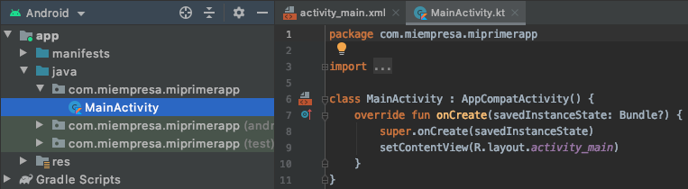

* + 1. Haga clic en **App🡪res🡪layout🡪activity_main.xml** (aqui se mostrara la vista de objetos que contendra nuestra App)

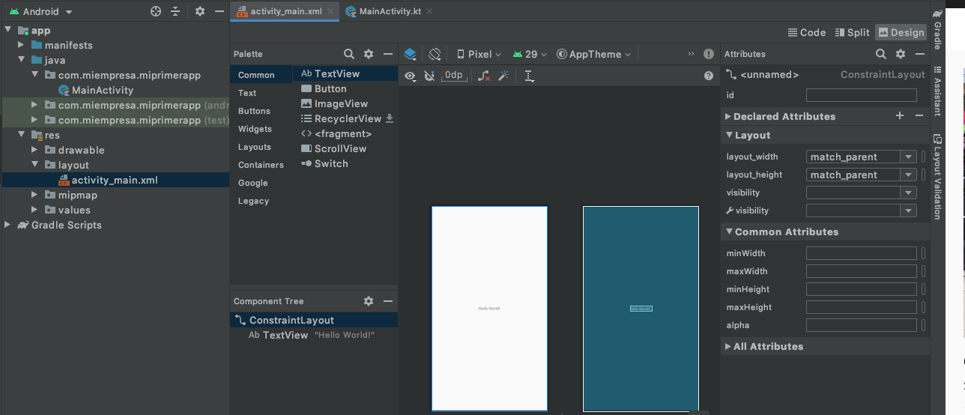

* + 1. Haga clic en la etiqueta **Hello World!.** En el lado izquierdo se le mostrara las propiedades del objeto seleccionado
    2. Cambie propiedad **text** : “**Bienvendido** **SusNombresyApellidos**”

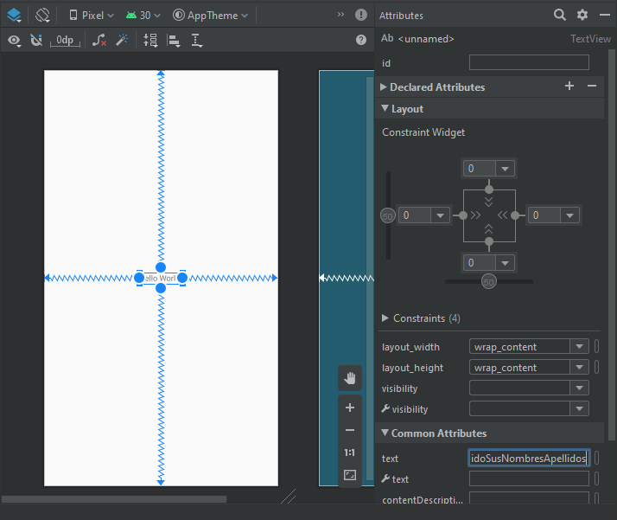

**EJERCICIO 3: Conectar un dispositivo Android a la PC**

1. **Verificar la configuración del dispositivo Android**
   1. Encender el dispositivo Android
   2. Acceder al panel “**Ajustes**” del dispositivo
   3. Acceder a la opción “**Aplicaciones**”
   4. Debe estar seleccionada la opción “**Fuentes desconocidas**”
   5. En la opción “**Desarrollo**” debe estar seleccionada la opción “**Depuración de USB**”
   6. **Ojo:** Si la opción “**Desarrollo u Opciones de Desarrollador**” no estuviera activa, debemos habilitar este modo. Para esto desde **Ajustes** elija la opción **Acerca del Dispositivo**, y en la opción **Número de Compilación** presione 7 veces hasta que le muestre el mensaje que el modo desarrollador está activo, y proceda a configurarlo tal como se indicó en pasos anteriores.
2. **Ejecución y Conexión del dispositivo Android a la PC** 
   1. Conectar el dispositivo Android (Telefono o Tablet) a la PC por medio del cable USB, Android Studio debe reconocer automaticamente su celular. Si no reconoce su celular instale los drivers de su celular.
   2. En la ventana **Select Deployment Target** , en la sección **Connected Devices** verifique que su dispositivo se encuentre reconocido.
   3. Seleccione su Dispositivo identificado y haga clic en **OK**



* 1. Haga click en el botón de **RUN** para ejecutar el proyecto 
  2. **Ojo:** Si la aplicación le muestra en el celular un mensaje **RSA Security Key**, acepte este mensaje para que Android Studio pueda reconocer el dispositivo.
  3. Verifique los mensajes de salida en el panel **LogCat** que no se haya producido ningún error (mensajes en color rojo)
  4. Active el dispositivo Android, verá en la pantalla una aplicación que solo muestra el mensaje de texto: “**Bienvenido SusNombreyApellidos**”
  5. Comente los detalles más importantes de la ejecución del proyecto

1. **Identificar la estructura de archivos en el nuevo proyecto**
   1. En el panel proyecto. Expanda el nodo: **app 🡪 java 🡪 su.paquete**
      1. Que se almacena aquí

|  |
| --- |
|  |

* 1. En el panel proyecto. Expanda el nodo: **app 🡪 res 🡪 layout**
     1. Que se se almacena aquí

|  |
| --- |
|  |

* 1. En el panel proyecto. Expanda el nodo: **app 🡪 res 🡪 drawable**
     1. Que se almacena aquí

|  |
| --- |
|  |

* 1. En el panel proyecto. Expanda el nodo: **app 🡪 res 🡪 menu**
     1. Que se almacena aquí

|  |
| --- |
|  |

* 1. En el panel proyecto. Expanda el nodo: **app 🡪 res 🡪 values**
     1. Que se almacena aquí

|  |
| --- |
|  |

**OBSERVACIONES (5 mínimo)**:

(Las observaciones son las notas aclaratorias, objeciones y problemas que se pudo presentar en el desarrollo del laboratorio)

**CONCLUSIONES (5 mínimo):**

(Las conclusiones son una opinión personal sobre tu trabajo, explicar como resolviste las dudas o problemas presentados en el laboratorio. Ademas de aportar una opinión critica de lo realizado)